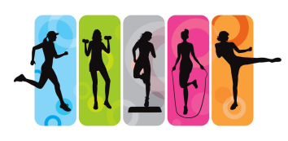  Gym  Pluriel  Rullyotine | Descriptif des activités  Cours de ZUMBA enfant, le lundi de 17h45 à 18h30 à la salle POLYVALENTE.  Cours de Zumba adulte le lundi de 18h30 à 19h15 à la salle POLYVALENTE.  Cours de danse en ligne de 19h15 à 20h15 à la salle POLYVALENTE.  Cours le mardi de 19h45 à 20h45 à la salle POLYVALENTE : AEROBOXE, STEP, DANSES LATINO, CARDIO,…  Cours de remise en forme le jeudi de 9h00 à 10h00.
Manifestations de l’année

Marche « la grande vadrouille rullyotine » programmée le dimanche 17 avril 2022

Contact
Contact
Mireille Fritz 06 11 07 64 58

